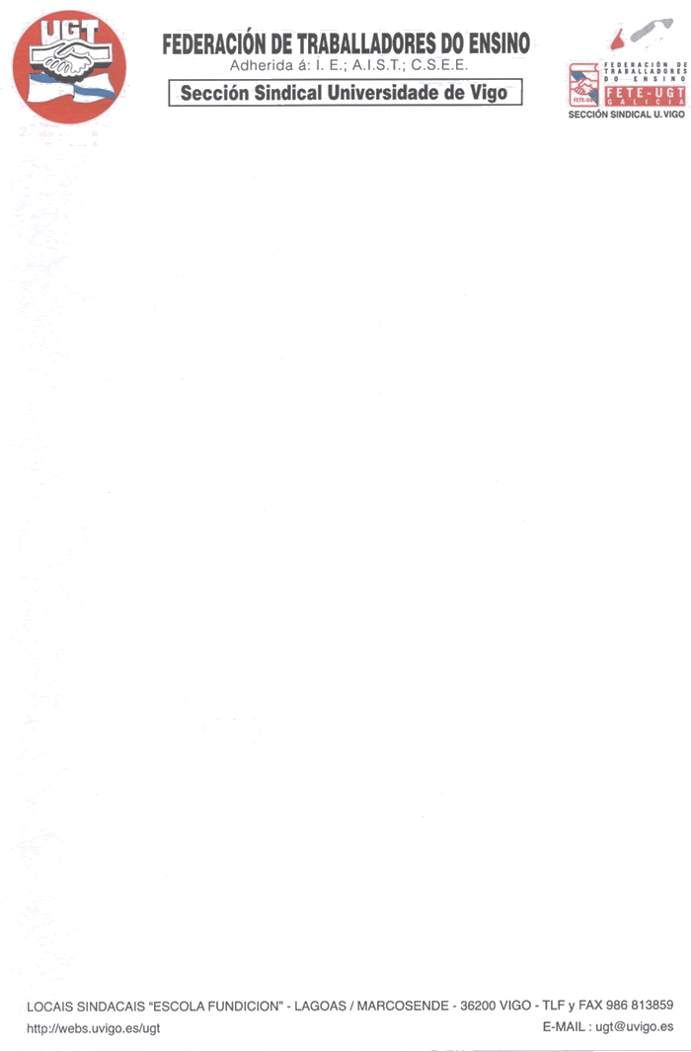

Ante la Propuesta de II Convenio Colectivo para el Personal Laboral de Administración y Servicios de la Universidade de Vigo presentada por la Gerencia el pasado 16-09 y la propuesta retributiva que la complementa, facilitada el 21-09, teniendo en cuenta su contenido claramente regresivo y limitador, solicitamos una reunión de las Centrales Sindicales integrantes de la Comisión Negociadora, para estudiar la posibilidad de establecer acciones conjuntas en defensa de los colectivos que representamos.

Vigo, 22 de septiembre de 2005

Fdo. JAZapirain
Delegado Sindical

SECCION SINDICAL DE CC.OO.
SECCION SINDICAL DE CIG LABORAL

